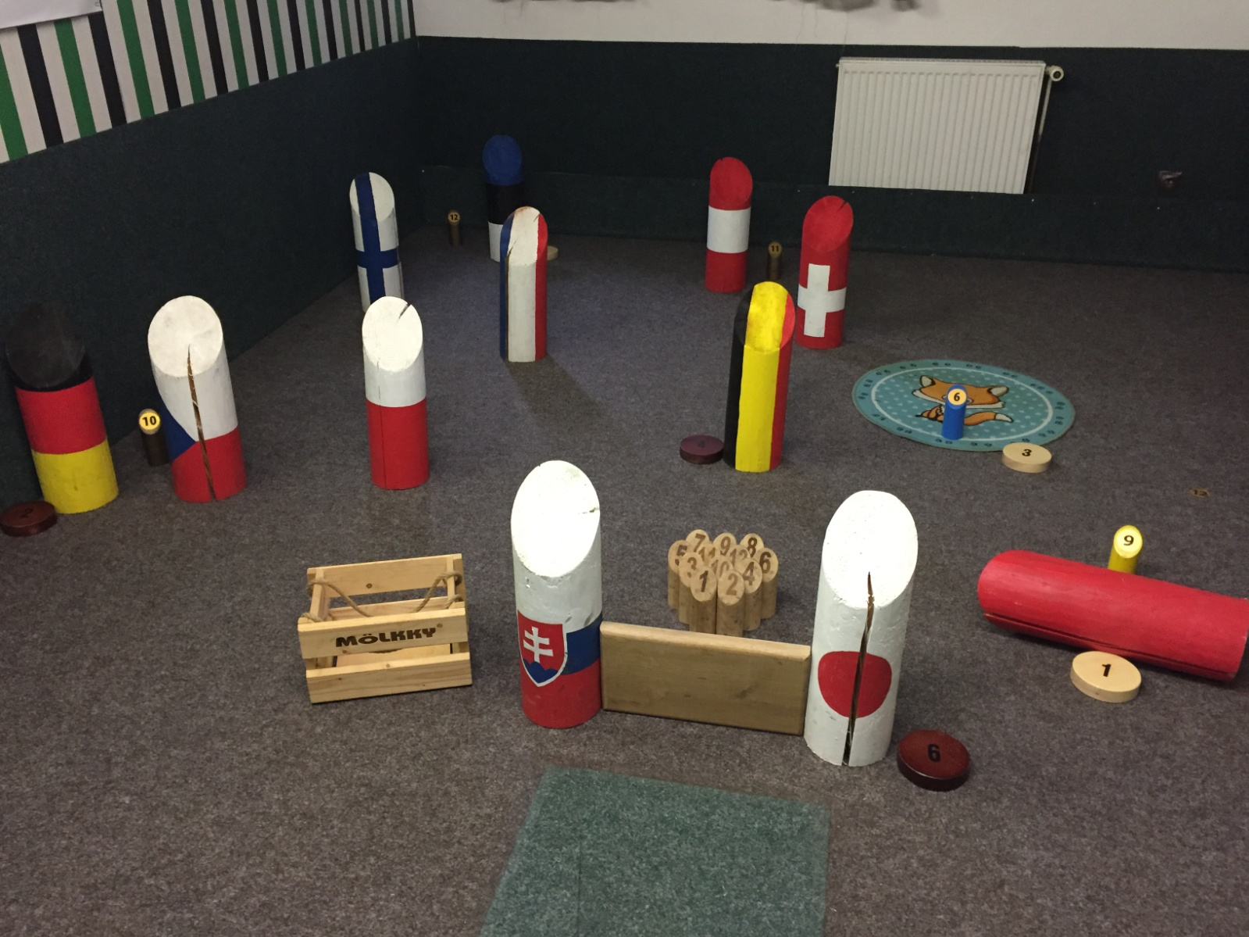
Gatě aréna, Zruč nad Sázavou, Sad míru 1055
4. – 6. 2. 2022
pátek 18:00 prezence, tréninky
sobota 10:00 kvalifikace, předkola a 1. kola play off
neděle 10:00 čtvrtfinále, semifinále, finále

rozpisy, přihlášky (do 28. 1. 2022) a informace:
www.zazrucveselejsi.cz www.euromolkky.cz
MS v MÖLKPARKURU – rozpis soutěží
Místo konání: Gatě aréna, Sad míru 1055, 285 22 Zruč nad Sázavou, 777 922 395, koberec
Datum konání: pátek – neděle 4. – 6. února 2022 – změna termínu vzhledem k ZOH v Pekingu
Pořadatel: SKM Zruč nad Sázavou – TENNISLINE, z. s.
Organizační výbor: Leoš Fiala 777 922 395, Pavel Mácha 727 804 494, Mária Fialová 724 327 778
Přihlášky a informace: mailem na adresu leos.fiala@volny.cz nebo SMS na číslo 777 922 395, přihlášky musí obsahovat celá jména a data narození hráčů, pro všechny soutěže je uzávěrka 28. 1. 2022 ve 24:00, startuje max. 24 hráčů
Losování: losování všech soutěží proběhne v úterý 1. 2. 2022 v 19:05 v klubovně SKM Zruč a ve středu 2. 2. 2022 bude zveřejněno na stránkách www.euromolkky.cz
Soutěže: jednotlivci, dvojice, týmy (tři členové, náhradník možný)
Startovné: 200 Kč nebo 8 Euro za každého hráče, účet SKM Zruč 554070/5500, v. s. 210220, uveďte jméno hráče nebo družstva, možno platit v hotovosti při prezenci
Systém: v kvalifikaci absolvuje každý hráč 3 kola (po 6 hodech), dva nejlepší výsledky se započítávají do všech soutěží, do play off bude nasazení podle výsledků kvalifikace
Překážky: 1. čínská zeď/chinese wall/kiinan muuri – přehoz, mölkka č. 9 je umístěna ve vzdálenosti 3,75 – 4 m na šířku mölkkys za překážkou vysokou 160 mm
2. průsmyk/pass/sirtää – vypich, mölkka č. 10 je umístěna ve vzdálenosti 3,75 – 4 m za dvěma překážkami na šířku mölkky od sebe
3. lišák/dog-fox/koira-kettu – technický hod, mölkky č. 6 je umístěna v přední části terče o průměru 60-70 cm, zůstanou-li mölkka nebo kolík větší polovinou v terči, získává hráč další tři body
4. tri duby/three oaks/kolme tamea – dálkový hod, mölkka č. 11 je umístěna ve vzdálenosti 6 m a je zakryta 3 překážkami
5. koridor/corridor/käytävä – dálkový hod, mölkka č. 12 je umístěna ve vzdálenosti cca 6,2 m, dráha kolíku je vytyčena 4 překážkami
6. francouzské okno/french window/ranskalainen ikkuna – rozstřel, 12 mölekk je umístěno v základním postavení, 25 cm za překážkou širokou 40 cm a vysokou 25 cm
Hodnocení: za sražení mölkky získává hráč její bodovou hodnotu, u překážky č. 3 může hráč získat 6 + 3 + 3 celkem 12 bodů, na překážce č. 6 získává hráč tolik bodů, kolik srazí mölekk, překážka při hodu nesmí spadnout ani se ze svého postavení vychýlit o více než 1 cm, maximální hodnota za úspěšné absolvování parkuru je 66 bodů

Ceny: první tři v každé kategorii získávají medaile, vítězové plakety a věcné ceny, vítězný tým získává putovní pohár a volné startovné na EUROMÖLKKY 2022
Časový program: pátek 4. 2. 2022 18:00 – 22:00 prezence, tréninky
sobota 5. 2. 2022 8:30 – 9:55 prezence, tréninky 10:00 – 13:00 kvalifikace 13:30 – 20:00 předkolo a 1. kolo play off
neděle 6. 2. 2022 10:00 čtvrtfinále 13:00 semifinále 14:30 zápasy o 3. místo 15:00 finálový blok 16:00 vyhlášení výsledků
Časový program bude upřesněn po rozlosování.

PŘEKÁŽKY:
1. čínská zeď 2. průsmyk 3. lišák
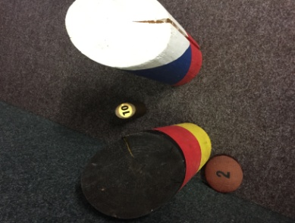
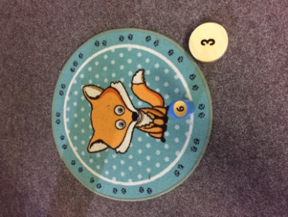
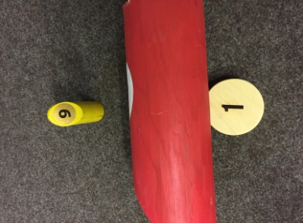

4. tri duby 5. koridor 6. francouzské okno
